Die neue Generation des Car-Entertainment
Immersive Klanglandschaften auf exklusivem Event von Sennheiser und Continental

Wedemark, 1. September 2020 – Audiospezialist Sennheiser und Technologieunternehmen Continental stellen am 3. September im Sennheiser Store in Berlin neue Premiumlösungen für das Car-Entertainment vor. Teilnehmer des exklusiven Events können sich auf ein mehr als beeindruckendes Klangerlebnis freuen, ermöglicht durch die Kombination aus AMBEO Mobility 3D-Audiotechnik von Sennheiser und Ac2ated Sound System von Continental. Das gezeigte Car-Entertainment-System der beiden Hersteller wartet mit diversen Neuerungen gegenüber dem zu Jahresbeginn auf der CES vorgestellten System auf.

Das neue Car-Entertainment-System von Sennheiser und Continental ermöglicht jetzt die vollständige Individualisierung der Audiowiedergabe für jeden Sitz im Fahrzeug. Der Fahrer oder die Fahrerin muss einen Telefonanruf tätigen, während die Mitfahrenden weiter Musik hören möchten? Das ist kein Problem mehr: AMBEO Mobility schafft eine Vielzahl neuer Audiomöglichkeiten, zu denen klare Anrufqualität und die individuelle Wiedergabe von Audioinhalten gehören, während Hörermüdung wirkungsvoll reduziert wird.

Wesentlich für die Schaffung der individuellen Hörzonen ist die in die Kopfstützen integrierte Wiedergabetechnologie. Mit dieser persönlichen Nahfeld-Wiedergabe wird das Hörerleben nachhaltig verbessert.

Um die Fahrzeuginsassen ganz und gar in den Klang eintauchen zu lassen, analysiert die AMBEO Mobility Software in Stereo vorliegende Musik und gibt deren grundlegende Bestandteile immersiv über den entsprechenden Lautsprecher oder Aktuator wieder. Dank der Nutzung von Continentals weiterentwickeltem Ac2ated Sound lässt sich dieses Konzertsaal-Erlebnis mit minimaler Hardware erzielen, was das Fahrzeug zum einen leichter macht und zum anderen flexiblere Design-Optionen eröffnet.

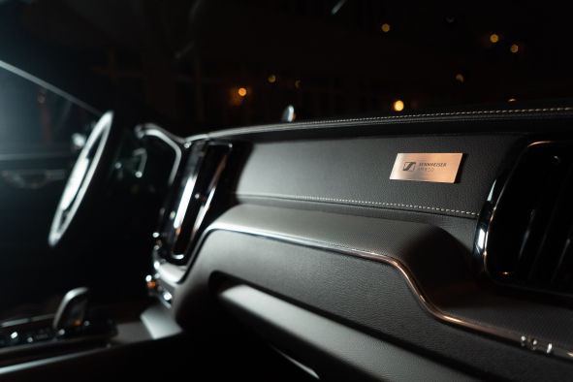 | AMBEO Mobility analysiert die Musik und gibt sie immersiv wieder – ganz so, als ob sich die Zuhörenden mitten in einem Konzert befinden

Zu den Neuerungen der Software zählt außerdem eine Optimierung der Basswiedergabe: AMBEO Mobility gibt die tiefen Frequenzen kraftvoll mit optimaler Lautstärke wieder und sorgt gleichzeitig dafür, dass möglichst wenig davon nach außen dringt.

Hersteller können die Ausstattungsmerkmale von AMBEO Mobility frei wählen und kombinieren – und so individuell zugeschnittene Car-Entertainment-Systeme für jedes Fahrzeugmodell und Audiokonzept schaffen.

Über Continental Ac2ated Sound
Das Ac2ated Sound System von Continental versetzt ausgewählte Oberflächen im Fahrzeuginneren für die Audiowiedergabe in Schwingung und kommt damit vollkommen ohne Lautsprecher aus. Verglichen mit herkömmlichen Audiosystemen ergibt sich so eine Gewichts- und Bauraumersparnis von bis zu 90 %. Damit zeichnet sich das System nicht nur durch höchste Wiedergabequalität aus, sondern empfiehlt sich zudem für Elektrofahrzeuge, bei denen es besonders auf Gewichts- und Platzersparnis ankommt.

Über Sennheiser AMBEO Mobility
Mit AMBEO Mobility bringt Sennheiser 75 Jahre Audioerfahrung und ein einzigartiges Audiosoftware-Portfolio in den Bereich Car-Entertainment. Mit seiner hervorragenden Audiowiedergabe definiert die AMBEO Mobility Software Hörgenuss im Fahrzeug neu: als ein immersives Konzertsaal-Erlebnis, das ganz individuell an den Geschmack der Hörenden angepasst werden kann. Im Kommunikationsbereich sorgt die exzellente Aufnahmetechnik für glasklare Telefonate. Als skalierbares System unterstützt AMBEO Mobility die sich verändernden Mobilitätsbedürfnisse und gestaltet die Zukunft von Car-Entertainment neu.

Die hochauflösenden Bilder dieser Pressemitteilung können hier heruntergeladen werden: https://sennheiser-brandzone.com/c/181/MacevTfy.

Über Sennheiser
1945 gegründet, feiert Sennheiser in diesem Jahr sein 75-jähriges Bestehen. Die Zukunft der Audio-Welt zu gestalten und für Kunden einzigartige Sound-Erlebnisse zu schaffen – dieser Anspruch eint Sennheiser-Mitarbeiter und -Partner weltweit. Das unabhängige Familienunternehmen, das in der dritten Generation von Dr. Andreas Sennheiser und Daniel Sennheiser geführt wird, ist heute einer der führenden Hersteller von Kopfhörern, Lautsprechern, Mikrofonen und drahtloser Übertragungstechnik. Der Umsatz der Sennheiser-Gruppe lag 2019 bei 756,7 Millionen Euro. www.sennheiser.com

Globale Pressekontakte

Jacqueline Gusmag Stephanie Schmidt
jacqueline.gusmag@sennheiser.com stephanie.schmidt@sennheiser.com
T +49 (05130) 600 – 1540 +49 (5130) 600 – 1275

Teilnahme am exklusiven Event
Für Medien stehen am 3. September noch einige wenige Teilnahme-Slots zur Verfügung. Wenn Sie sich für die neue Generation des Car-Entertainment interessieren, melden Sie sich bitte hier an. Ihre Sicherheit liegt uns am Herzen; wir führen diese Veranstaltung unter Berücksichtigung der geltenden Corona-Bestimmungen durch.

